V 4 – Flammenlöscher Kohlenstoffdioxid
Dieser Versuch soll als Nachweis gelten, dass Kohlenstoffdioxid ein Gas ist, was Flammen erstickt. Da mit einer Druckgasflasche gearbeitet wird, ist dieser Versuch als Lehrerversuch eingestuft.
Gefahrenstoffe
Kohlenstoffdioxid |  |  | H: 280 |  |  | P: 403
 |  |  |  | 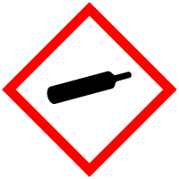

Materialien: Becherglas, Kerze
Chemikalien: Kohlenstoffdioxid
Durchführung: Kerze in Becherglas stellen, anzünden und Kohlenstoffdioxid mit der Gasflasche einleiten.
Beobachtung: Die Kerze erlischt.
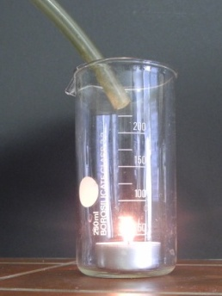
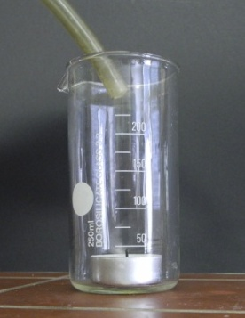

Abb.4- Die Flamme der Kerze erlischt.
Deutung: Kohlenstoffdioxid ist schwerer als Luft, sinkt an den Boden des Becherglases und verdrängt den Sauerstoff, weshalb eine Bedingung des Verbrennungsvorgangs nicht mehr gegeben ist.
Entsorgung: -
Literatur: -
Es können auch mehrere Gase daraufhin untersucht werden, ob diese Flammen ersticken oder verstärken. Zum Beispiel kann Sauerstoff in ein Becherglas mit brennender Kerze eingeleitet werden, um zu überprüfen, ob das Gas brandfördernd ist.

